**glaçage au chocolat**

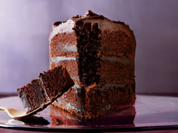

* **Ingrédients pour un gâteau de 6 parts environ :**
* 250g de chocolat à 70%,
* 100 g de lait concentré,
* 25 g de glucose.

**Préparation:** Dans une casserole, chauffer le lait et le glucose, mélanger.  
Faire fondre le chocolat au bain marie. Dès qu’il devient liquide, le retirer du bain-marie pour y ajouter le mélange de lait et de glucose.  
Attention, le sirop de glucose va fluidifier le glaçage. N’en mettre que quelques goutes si l’on veut un glaçage "ferme".

On peut également faire un glaçage au chocolat avec du beurre :  
Faire fondre au bain-marie 150g de choclat avec 75g de beurre mou coupé en dés. Une fois la préparation bien lisse, verser sur le gâteau posé sur une grille. Egaliser la glaçage à l'aide d'une spatule.

Ce genre de glaçage recouvre essentiellement les gâteaux ronds, dans leur totalité.